Согласовано Утверждаю
Руководитель учебной практики Руководитель организации
_______________ /______________/ _______________ /______________/
« » ___________ 2025 г. « » ___________ 2025 г.

Техническое задание
на разработку веб-сайта для программного обеспечения «Локальный мобильный чат на Android».

Пенза, 2025

Наименование и область применения
  - Наименование проекта:
Веб-сайт программного обеспечения «Локальный мобильный чат на Android».
  - Область применения:
Сайт является учебным проектом, разрабатываемым в рамках учебной практики для демонстрации навыков проектирования и реализации веб-сайтов с использованием современных технологий. Сайт является каналом коммуникации между разработчиком приложения и его пользовательской аудиторией, а также инструментом для повышения конверсии по скачиванию приложения из GitHub.

Основание для разработки
Основанием для разработки является задание на учебную практику №___ от «___» ___________ 2025 г., выданное преподавателем.

Назначение разработки
3.1 Функциональное назначение:
– сайт предоставляет информацию о мобильном приложении «Локальный мобильный чат» для платформы Android целевой аудитории, обеспечивает обратную связь с пользователями и поддержкой и служит для публикаций новостей и обновлений, связанных с приложением.
3.2 Эксплуатационное назначение:
– сайт предназначен для размещения в сети Интернет и использованием широким кругом лиц, включая студентов и преподавателей, для получения информации о проекте и знакомства с его функционалом.

Требования к программному продукту
4.1 Требования к функциональным характеристикам.

Сайт должен выполнять следующие функции:
4.1.1 Предоставление информации:
– размещение страницы с описанием ключевых функций приложения;
– размещение страницы со скриншотами;
– размещение страницы с техническими требованиями (совместимые версии Android, требуемые разрешения);
– публикация ленты новостей об обновлениях приложения и связанных событиях.
4.1.2 Навигация и взаимодействие:
– обеспечение перехода на страницу приложения в GitHub по кнопке «Скачать»;
– предоставление контактной формы для обратной связи (email, текст сообщения);
– реализация основной навигации между разделами сайта (Главная, Функции, Скриншоты приложения, Новости, Контакты);
– обеспечение адаптивного отображения контента на устройствах с разными разрешениями экрана (ПК, планшет).
4.1.3 Администрирование:
– предоставление авторизованного доступа администратору к системе управления контентом;

– возможность добавления, редактирования и удаления новостей в блоге через CMS;
– возможность управления основными текстовыми блоками на страницах (редактирование через CMS).
4.2 Требования к надежности:
– время бесперебойной работы сайта должно составлять не менее 99.5% в течение месяца;
– в случае технических работ должна отображаться информационная страница.

4.3 Требования к дизайну и структуре сайта.

4.3.1 Визуальное оформление:
4.3.1.1 Стилистика:
– Дизайн сайта должен быть выполнен в фирменном стиле мобильного приложения, включая утвержденную цветовую палитру, типографику и графические элементы;
– Дизайн сайта должен соответствовать современным тенденциями веб-дизайна, ориентированным на мобильных пользователей.
4.3.1.2 Цветовая палитра:
– Основная, дополнительная и акцентная палитры должны строго соответствовать утвержденному фирменному стилю приложения «Локальный мобильный чат». Акцентный цвет должен использоваться для кнопок действия, активных ссылок и важных элементов;
4.3.1.3 Типография:

– Использование системы из 2-3 шрифтов, совместимых с вебом (Google Fonts напр.)
– Определение иерархия шрифтов: главный заголовок, заголовки разделов, подзаголовки, основной текст и вспомогательный текст;

4.3.1.4 Графические элементы и изображения:
– Логотип должен быть представлен в векторном формате и четко отображаться на любом фоне (обязательно наличие фав-иконки на основе логотипа);
– иконки должны быть представлены в едином стиле;
– изображения должны быть оригинальными или качественными стоковыми изображениями, тематически связанными с коммуникацией и технологиями (обязательно соответствие общему стилю и цветовой гамме);
4.3.2 Структура шаблона:
Сайт должен быть иерархическим и логическим, обеспечивая быстрый доступ ко всем ключевым разделам не более чем в 2 клика от главной страницы. На каждой странице должен присутствовать стандартный блок
– Шапка (Header): в этом блоке располагается название сайта и логотип;
– Основной блок (Main Content): центральная часть страницы, содержит уникальный контент каждой страницы;
– Подвал (Footer): располагается в нижней части страницы, в нем отображаются контактная связь, соцсети.
4.4 Требования к содержимому.

4.4.1 Главная страница (index.html): Ключевая посадочная страница для привлечения и первичного информирования пользователя. Содержит краткую информацию о приложении, ключевые функции, призыв к действию (кнопка «Скачать», «Руководство пользователя», «Документация»);
4.4.2 Страница «Функции» (features.html): Подробное описание всех возможностей приложения (детализация каждого ключевого функционального блока, который содержит заголовок, развернутое описание);
4.4.3 Страница «Скриншоты» (screenshots.html): Визуальная демонстрация интерфейса (упорядоченная галерея скриншотов основных экранов приложения);
4.4.4 Страница «Новости» (news_updates.html): Публикация новостей, обновлений приложения (полный текст changelog’a / новости);
4.4.5 Страница «Контакты» (contacts.html): Предоставление каналов связи и формы для обращений (контактная форма с полями, альтернативные способы связи и FAQ (опционально)).
4.5 Графическая схема шаблона приложения:
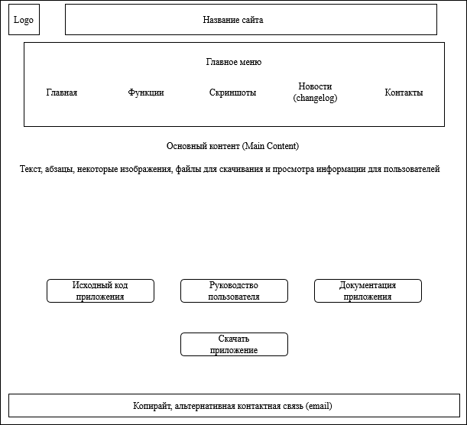
Рисунок 1 – Графическая схема шаблона приложения

Требования к программной документации
Должны быть предоставлены следующие материалы:
5.1 Техническое задание;
5.2 Исходные файлы сайта (архив со структурой: страницы в виде файлов html, css стили, изображения);
5.3 Графическая схема шаблона сайта (файл в виде PNG или XML).

Технико-экономические показатели
В рамках данной работы расчёт экономической эффективности не предусмотрен.

Стадии и этапы разработки
Разработка выполняется в следующие этапы:
7.1 Стадия 1: Техническое задание:
Этап 1.1: разработка, согласование и утверждение настоящего технического задания.
7.2 Стадия 2: Технический и рабочий проекты:
Этап 2.1: проектирование;
Этап 2.2: верстка и программирование;
Этап 2.3: наполнение содержимое страниц и тестирование;
7.3 Стадия 3: Внедрение:
Этап 3: окончательная проверка, упаковка файлов и передача проекта.

Порядок контроля и приёмки
8.1 Приемка работы осуществляется путем проверки корректности работы ссылок, отображения сайта в браузере, изображений в нем и соответствие с графической схемой.
8.2 На основании положительных результатов и предоставлении пакета материалов в полном составе подписывается акт приемки-сдачи программы в эксплуатацию.

Календарный план работы
№ этапа | Название этапа | Сроки этапа | Чем заканчивается этап
1. | Анализ требований. Разработка ТЗ и схемы макета. | __.12.2025 - __.12.2025 | Утверждённое ТЗ и схема шаблона в draw.io.
2. | Вёрстка и разработка сайта. | __.12.2025 - __.12.2025 | Полностью готовый набор статических web-страниц.
3. | Финальное тестирование и подготовка к защите. | __.12.2025 - __.12.2025 | Архив с проектом. Защита проекта.

Разработал Проверил
Студент группы 24ИТ35 Преподаватель
Жидков И.В. _______________ /______________/
« » ___________ 2025 г. « » ___________ 2025 г.

